Πολυμέσα

# Steganography

Υλοποιήσαμε προγράμματα για την στεγανογραφία κρυφών μηνυμάτων σε αρχεία εικόνας , ήχου και βίντεο. Σκοπός της στεγανογραφίας είναι η απόκρυψη κρυφού μηνύματος εσωτερικά του αρχείου με τέτοιο τρόπο ώστε να μην είναι ορατό και να μην διαταράσσεται η μορφή του .

Υπάρχουν δύο κατηγορίες μεθόδων στεγανογραφίας , **Spatial Domain**  (άμεσα στις τιμες πχ pixel,audioframe etc)και **Transform Domain** (με χρήση transformations πχ DCT )**.**

Επιλέξαμε να ασχοληθούμε με LSB που είναι και η πιο διαδεδομένη ,δηλαδή απόκρυψη του μηνύματος αλλάζοντας την τιμή των λιγότερο σημαντικών bit κάθε μονάδας πληροφορίας του αρχικού αρχείου.

[A Survey on different techniques of steganography (matec-conferences.org)](https://www.matec-conferences.org/articles/matecconf/pdf/2016/20/matecconf_icaet2016_02003.pdf)

# Οδηγίες Χρήσης

Τα script είναι γραμμένα σε Python 3 . Σε κάθε φάκελο βρίσκονται τα scρipt **encode.py** και **decode.py** . Το **encode .py** δέχεται όρισμα ένα αρχείο και μήνυμα , και παράγει ένα στεγανογραφημένο αρχείο .Το **decode.py** δέχεται όρισμα ένα αρχείο και αποκρυπτογραφεί το κρυφό μήνυμα.

Image:

Input : ImageFile(jpeg) ,Secret Message(.txt)

Out : ImageFile-2(png/bmp)

Audio:

Input : AudioFile(wav) ,Secret Message(.txt)

Out : AudioFile-2(wav)

Video:

Input : VideoFile(mp4) ,Secret Message(.txt)

Out : VideoFile-2(lossless avi)

# Demo

Libraries:

Οι βιβλιοθήκες που χρειάζονται είναι

* PIL (Python Imaging Library)
* Wave
* IO
* CV2

Χρειάζεται επίσης mediaplayer για lossless avi. Σε περίπτωση που δεν υπάρχει χρησιμοποιείται ο aviPlayer.py στον φάκελο Steganography/Video.

1)Τρέχω το encode.py με όρισμα το αντίστοιχο αρχείο εικόνας/ήχου/βίντεο και το κρυφό μήνυμα μέσα στο secret_file_in.txt .

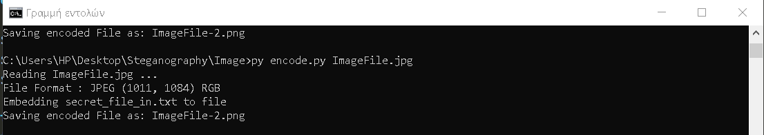

2) Τρέχω το decode.py με όρισμα το αντίστοιχο αρχείο εικόνας/ήχου/βίντεο και δημιουργείται το secret_file_out.txt με το κρυφό μήνυμα μέσα.

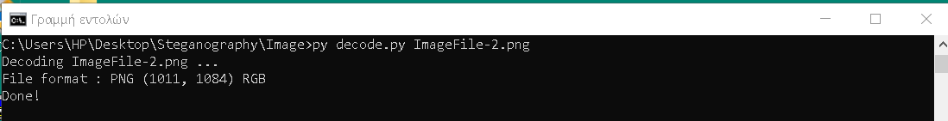

***Secret_file_in.txt***

“THIS IS THE HIDDEN MESSAGE!THIS IS THE HIDDEN MESSAGE!THIS IS THE HIDDEN MESSAGE!

THIS IS THE HIDDEN MESSAGE!THIS IS THE HIDDEN MESSAGE!THIS IS THE HIDDEN MESSAGE!

**. . . . . . . . . . . .**

THIS IS THE HIDDEN MESSAGE!THIS IS THE HIDDEN MESSAGE!THIS IS THE HIDDEN MESSAGE!

THIS IS THE HIDDEN MESSAGE!THIS IS THE HIDDEN MESSAGE!THIS IS THE HIDDEN MESSAGE!”

 

*Original Image* *Image with Hidden txt*

Παρομοίως και για τα αρχεία Ήχου/Βίντεο στους αντίστοιχους φακέλους. Για λόγους απόδοσης το βίντεο κωδικοποιείται με μικρότερο ρυθμό frame ,και μέγεθος.

Για την αναπαραγωγή του στεγανογραφημένου βίντεο χρησιμοποιούμε το aviPlayer.py .

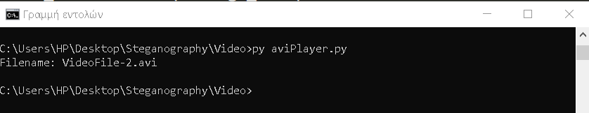

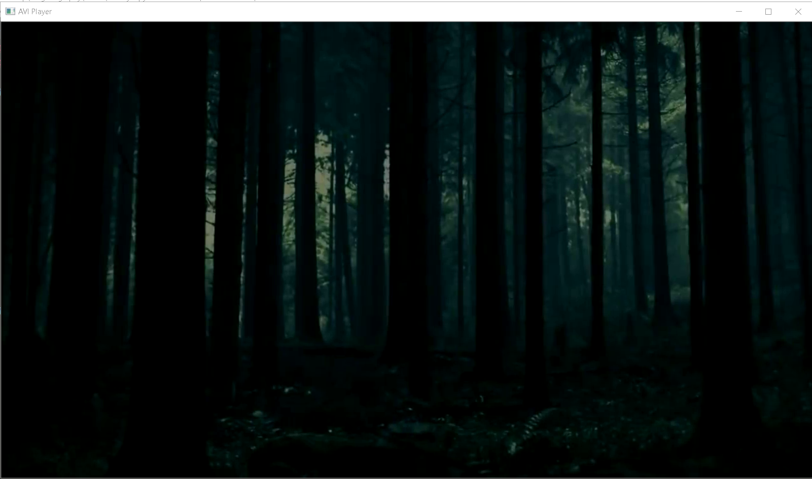

*Avi Player – Στεγανογραφημένο Βίντεο*

# Συνεισφορά και προβλήματα

Ο καθένας ανέλαβε το διάβασμα , γράψιμο του αντίστοιχου αρχείου , στην ουσία όμως την κάναμε όλοι μαζί.

Το πρώτο πρόβλημα που συναντήσαμε ήταν στο γράψιμο αρχείων εικόνας (jpeg). Τα pixel που διαβάζαμε ήταν διαφορετικά από αυτά που είχαμε γράψει. Τελικά το jpeg δεν μας άφησε να κάνουμε αυτό που θέλαμε λόγο του dct και αλλάξαμε σε png/bmp.

[images - Is it possible to convert JPEG to a lossless format and convert it back without losing quality? - Super User](https://superuser.com/questions/1221647/is-it-possible-to-convert-jpeg-to-a-lossless-format-and-convert-it-back-without)

Στην κωδικοποίηση βίντεο συναντήσαμε παρόμοιο πρόβλημα . Σε αντίθεση με τα αρχεία εικόνας , το βίντεο έχει και χρονικό πλεονασμό πέρα από χωρικό . Όπως καταλάβαμε από τις διαλέξεις θα μπορούσαμε να τροποποιήσουμε τα iFrames και να αποθηκεύσουμε το αρχείο σε μη απωλεστική μορφή (πχ avi). Αυτό θα ήταν πολύ πιο οικονομικό σε χώρο και χρόνο από το να τροποποιήσουμε το κάθε frame ξεχωριστά .

Αποτύχαμε , εν μέρη γιατι δεν εντοπίσαμε τις κατάλληλες βιβλιοθήκες .Τελικά διαβάσαμε ,κωδικοποιήσαμε ανα frame και αποθηκεύσαμε το αρχείο βίντεο ως lossless avi .

Επίσης οι Media Players που είχαμε εγκατεστημένους για κάποιο περίεργο λόγο δεν υποστηρίζαν lossless avi. Για ευκολία δημιουργήσαμε έναν aviPlayer.py που τα υποστηρίζει.

# Πηγές

* [A Survey on different techniques of steganography (matec-conferences.org)](https://www.matec-conferences.org/articles/matecconf/pdf/2016/20/matecconf_icaet2016_02003.pdf)
* [(PDF) Hiding data in images using DCT steganography techniques with compression algorithms (researchgate.net)](https://www.researchgate.net/publication/330565811_Hiding_data_in_images_using_DCT_steganography_techniques_with_compression_algorithms)
* [steganography/steganography.pdf at master · Gunjan933/steganography · GitHub](https://github.com/Gunjan933/steganography/blob/master/Detailed_theory_paper/steganography.pdf)